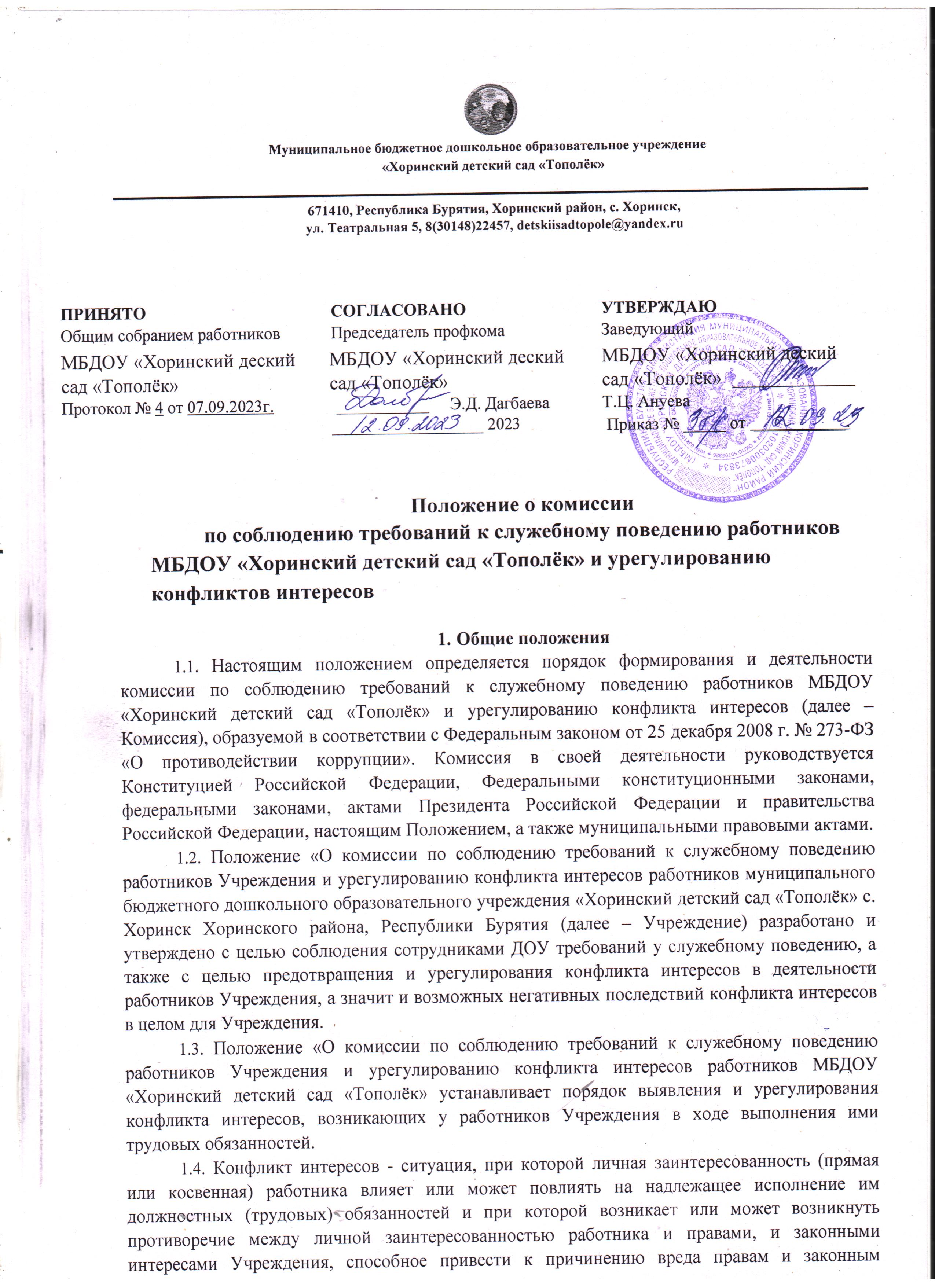
интересам, имуществу и (или) деловой репутации Учреждения, работником которой он является.
1.5. Под личной заинтересованностью работника учреждения понимается материальная или иная заинтересованность, которая влияет или может повлиять на исполнение им должностных (трудовых) обязанностей
1.6. Действие настоящего положения распространяется на всех работников МБДОУ «Хоринский детский сад «Тополёк» вне зависимости от уровня занимаемой ими должности и на физические лица, сотрудничающие с ДОУ на основе гражданско-правовых договоров.

- Основные принципы соблюдения требований к служебному поведению работников,управления предотвращением и урегулированием конфликта интересов
  - Деятельность по предотвращению и урегулированию конфликта интересов в учреждении осуществляется на основании следующих основных принципов:
2.1.1. приоритетное применение мер по предупреждению коррупции; обязательность раскрытия сведений о реальном или потенциальном конфликте интересов;
2.1. 2. индивидуальное рассмотрение и оценка репутационных рисков для учреждения при выявлении каждого конфликта интересов и его урегулировании;
    - конфиденциальность процесса раскрытия сведений о конфликте интересов и процесса его урегулирования;
    - соблюдение баланса интересов учреждения и работника учрежденияпри урегулировании конфликта интересов.
    - защита работника учреждения от преследования в связи с сообщением о конфликте интересов, который был своевременно раскрыт работником учреждения и урегулирован (предотвращен) учреждением.

3. Задачи и полномочия Комиссии
3.1. Основной задачей комиссии по соблюдению требований к служебному поведению работников Учреждения и урегулированию конфликта интересов (далее – Комиссия) является содействие Учреждению:
- в обеспечении соблюдения работниками требований к служебному поведению, требований о предотвращении или урегулировании конфликта интересов, а также в обеспечении исполнения ими обязанностей, установленных Федеральным законом от 25.12.2008 № 273-ФЗ «О противодействии коррупции», другими федеральными законами (далее – требования и (или) требования об урегулировании конфликта интересов);
- в осуществлении в МБДОУ «Хоринский детский сад «Тополёк» мер по предупреждению коррупции;
- в обеспечении условий для добросовестного и эффективного исполнения обязанностей работника;
- исключении злоупотреблений со стороны работников при выполнении их должностных обязанностей.

4. Функции
4.1. Персональный состав Комиссии (нечетное число членов) приказом заведующего на текущий учебный год и представляет все уровни управления МБДОУ «Хоринский детский сад «Тополёк».
4.2. Состав комиссии формируется таким образом, чтобы была исключена возможность возникновения конфликта интересов, который мог бы повлиять на принимаемые комиссией решения.
4.3. Заседания комиссии носят открытый характер. Для обсуждения вопросов повестки дня могут быть приглашены лица, не являющиеся членами комиссии. Решение о приглашении к участию в заседаниях комиссии лиц, не являющихся ее членами, принимается заблаговременно. Лица, приглашенные для участия в рассмотрении вопроса повестки дня, проходят на заседания по приглашению председательствующего на заседании и покидают заседание по окончании рассмотрения вопроса.
4.4. Комиссия рассматривает вопросы, связанные с соблюдением требований к трудовому (служебному) поведению и (или) требований об урегулировании конфликта интересов, в отношении работников Учреждения.
4.5. Комиссия не рассматривает сообщения о преступлениях и административных правонарушениях, а также анонимные обращения, не проводит проверки по фактам нарушения служебной (трудовой) дисциплины.
4.6. Заседания Комиссии проводится по мере необходимости и в случаях, предусмотренных п.6 настоящего положения.
4.7. В заседаниях Комиссии с правом совещательного голоса участвуют:
- непосредственный руководитель работника, в отношении которого Комиссией рассматривается вопрос о соблюдении требований к служебному поведению и (или) требований об урегулировании конфликта интересов, и определяемые председателем Комиссии;
- другие работники Учреждения, специалисты, которые могут дать пояснения по вопросам, рассматриваемым Комиссией.
  - При возникновении прямой или косвенной заинтересованности члена Комиссии, которая может привести к конфликту интересов при рассмотрении вопроса, включенного в повестку дня заседания Комиссии, он обязан до начала заседания заявить об этом. В таком случае соответствующий член Комиссии не принимает участия в рассмотрении указанного вопроса.
  - Состав и функциональные обязанности Комиссии:
  - Председатель Комиссии избирается на первом заседании комиссии общим голосованием.
  - Председатель комиссии:
 руководит ее деятельностью, проводит заседания комиссии, распределяет обязанности между членами комиссии.
 организует ведение протокола,
 контролирует выполнение принятых решений.
  - Секретарь комиссии избирается на первом заседании комиссии общим голосованием:
 готовит заседания комиссии, оформляет протоколы заседаний комиссии, делает выписки из протоколов.
  - Члены комиссии:
 | рассматривают материалы, представленные в комиссию;
 | принимают решения;
 | запрашивают дополнительную информацию в пределах своей компетентности;
 | соблюдают регламент работы комиссии;
 | выполняют поручения, данные председателем комиссии;
 | предварительно изучают документы и представляют их на заседании комиссии;
 | обеспечивают объективность принимаемых решений;
  - Член Комиссии может быть выведен из её состава в следующих случаях:  по его желанию, выраженному в письменной форме.
  - На основании протокола заседания Комиссии с решением о выводе члена Комиссии принимается решение о внесении изменений в состав Комиссии.
  - В случае досрочного выбытия или вывода члена Комиссии из её состава председатель принимает меры к замещению вакансии в установленном порядке (Общее собрание трудового коллектива, заседание комиссии, приказ об утверждении нового состава Комиссии

- Обязанности работника учреждения в связи с раскрытием урегулированием конфликта интересов
5.1. Работник учреждения при выполнении своих должностных обязанностей обязан:
- соблюдать интересы учреждения, прежде всего в отношении целей его
деятельности;
- руководствоваться интересами учреждения без учета своих личных
интересов, интересов своих родственников и друзей;
- избегать ситуаций и обстоятельств, которые могут привести к конфликту
интересов;
- раскрывать возникший (реальный) или потенциальный конфликт интересов; - содействовать урегулированию возникшего конфликта интересов.
5.2. Работник учреждения при выполнении своих должностных обязанностей не должен использовать возможности учреждения или допускать их использование в иных целях, помимо предусмотренных учредительными документами учреждения.

6. Организация управления
6.1. Основаниями для проведения заседания комиссии является:
- представление руководителем ДОУ проверки соблюдения работником ДОУ ограничений и запретов, требований о предотвращении или урегулировании конфликта интересов, исполнения ими обязанностей и соблюдения требований к служебному поведению, установленных законодательством;
- поступившие должностному лицу МБДОУ «Хоринский детский сад «Тополёк», ответственному за работу по профилактике коррупционных и иных правонарушений, в порядке, установленном локальным правовым актов сообщения или письменные обращения граждан.
  - Информация, представленная в Комиссию в письменном виде должна содержать следующие сведения:
 Ф.И.О. и должность.
 Информация о факте конфликта интересов:
 фамилию, имя, отчество работника и занимаемая им должность;
 описание признаков личной заинтересованности или нарушения служебного поведения, которая приводит или может привести к конфликту интересов;
 информация о сущности предполагаемого конфликта интересов (действие (бездействие), к которому склоняется сотрудник учреждения.
 данные об источнике информации.
  - В комиссию могут быть представлены материалы, подтверждающие наличие у работника личной заинтересованности, которая приводит или может привести к конфликту интересов.
  - Комиссия не рассматривает сообщения о преступлениях и административных правонарушениях, а также анонимные обращения, не проводит проверки по фактам нарушения служебной дисциплины.
  - Председатель комиссии в 3-дневный срок со дня поступления информации, указанной в пункте 6.2 настоящего Положения, выносит решение о проведении проверки этой информации, в том числе материалов, указанных в пункте 6.3 настоящего Положения. Проверка информации и материалов осуществляется в месячный срок со дня принятия решения о ее проведении. В случае, если в комиссию поступила информация о наличии у работника личной заинтересованности, которая приводит или может привести к конфликту интересов, председатель комиссии немедленно информирует об этом заведующего МБДОУ «Хоринский детский сад «Тополёк» в целях принятия им мер по предотвращению конфликта интересов: усиление контроля за исполнением должностных обязанностей работником, отстранение работника от занимаемой должности на период урегулирования конфликта интересов или иные меры.
  - По письменному запросу председателя комиссии заведующий МБДОУ «Хоринский детский сад «Тополёк» представляет дополнительные сведения, необходимые для работы комиссии, а также запрашивает в установленном порядке для представления в комиссию сведения от других органов и организаций.
  - Дата, время и место заседания комиссии устанавливаются ее председателем после сбора материалов, подтверждающих либо опровергающих информацию, указанную в настоящем Положении. Секретарь комиссии решает организационные вопросы, связанные с подготовкой заседания комиссии, а также извещает членов комиссии, иных участников заседания комиссии о дате, времени и месте заседания, о вопросах, включенных в повестку дня, не позднее чем за семь рабочих дней до дня заседания.
  - Заседание Комиссии считается правомочным, если на нем присутствует не менее половины от общего числа членов Комиссии.
  - При возможном возникновении конфликта интересов у членов комиссии в связи с рассмотрением вопросов, включенных в повестку дня заседания комиссии, они обязаны до начала заседания заявить об этом. В подобном случае соответствующий член комиссии не принимает участия в рассмотрении указанных вопросов.
  - Заседание комиссии проводится в присутствии работника муниципального дошкольного учреждения, в отношении которого рассматривается вопрос о соблюдении требований к служебному поведению и (или) требований об урегулировании конфликта интересов. При наличии письменной просьбы работника ДОУ о рассмотрении указанного вопроса без его участия заседание комиссии проводится в его отсутствие. В случае неявки работника ДОУ или его представителя на заседании комиссии при отсутствии письменной просьбы работника МБДОУ «Хоринский детский сад «Тополёк» о рассмотрении указанного вопроса без его участия рассмотрение вопроса откладывается. В случае вторичной неявки такого работника или его
представителя без уважительных причин комиссия может принять решение о рассмотрение указанного вопроса в отсутствии работника ДОУ.
  - На заседании комиссии заслушиваются пояснения работника, рассматриваются материалы, относящиеся к вопросам, включенным в повестку дня заседания. Комиссия вправе пригласить на свое заседание иных лиц и заслушать их устные или рассмотреть письменные пояснения.
  - Члены комиссии и лица, участвовавшие в ее заседании, не вправе разглашать сведения, ставшие им известными в ходе работы комиссии.
  - Организационно-техническое и документационное обеспечение деятельности Комиссии, а также информирование членов Комиссии о вопросах, включенных в повестку дня, о дате, времени и месте проведения заседания, ознакомление членов Комиссии с материалами, представляемыми для обсуждения на заседании Комиссии, осуществляются секретарем Комиссии.

7. Порядок принятия решение комиссии
7.1. По итогам рассмотрения информации, указанной в пункте 5.2 настоящего Положения, комиссия может принять одно из следующих решений:
- установить, что в рассматриваемом случае не содержится признаков личной заинтересованности работника, которая приводит или может привести к конфликту интересов;
- установить факт наличия личной заинтересованности работника, которая приводит или может привести к конфликту интересов. В этом случае в решении комиссии предлагаются рекомендации, направленные на предотвращение или урегулирование этого конфликта интересов.
  - Решения комиссии принимаются простым большинством голосов присутствующих на заседании членов комиссии. При равенстве числа голосов голос председательствующего на заседании комиссии является решающим.
  - Решения комиссии оформляются протоколами, которые подписывают члены комиссии, принявшие участие в ее заседании. Решения комиссии носят рекомендательный характер.
  - В решении комиссии указываются:
- фамилия, имя, отчество, должность работника, в отношении которого рассматривался вопрос о наличии личной заинтересованности, которая приводит или может привести к конфликту интересов;
- источник информации, ставшей основанием для проведения заседания
комиссии;
•дата поступления информации в комиссию и дата ее рассмотрения на заседании комиссии, существо информации;
- фамилии, имена, отчества членов комиссии и других лиц, присутствующих на заседании;
- существо решения и его обоснование;
- результаты голосования.
  - Член комиссии, несогласный с решением комиссии, вправе в письменном виде изложить свое мнение, которое подлежит обязательному приобщению к протоколу заседания комиссии.
  - Копии решения комиссии в течение трех дней со дня его принятия направляются заведующему МБДОУ «Хоринский детский сад «Тополёк», работнику, а также по решению комиссии - иным заинтересованным лицам.
  - Решение комиссии может быть обжаловано работником в порядке, предусмотренном законодательством Российской Федерации.
  - В случае непринятия работником мер по предотвращению конфликта интересов заведующий МБДОУ «Хоринский детский сад «Тополёк» после получения от комиссии соответствующей информации может привлечь работника к дисциплинарной ответственности в порядке, предусмотренном трудовым законодательством.
  - В случае установления комиссией факта совершения работником действия (бездействия), содержащего признаки административного правонарушения или состава преступления, председатель комиссии обязан передать информацию о совершении указанного действия (бездействия) и подтверждающие такой факт документы в правоохранительные органы.

8. Права комиссии 8.1. Комиссия имеет право:
- запрашивать необходимые документы и информацию от органов государственной власти и органов местного самоуправления, а также от подведомственных учреждений;
-приглашать на свои заседания должностных лиц органов государственной власти и органов местного самоуправления, а также представителей подведомственных учреждений и иных лиц.
9 . Ответственность.
9.1. Комиссия руководствуется только нормативными правовыми актами.
9.2. Комиссия несет ответственность за принимаемые ею решения.
9.3. Комиссия осуществляет контроль за исполнением принятого решения.
9.4. Разглашение материалов деятельности Комиссии не допускается.
9.5. Комиссия не вправе разглашать служебную информацию и информацию о персональных данных работников, ставшую им известной в связи с работой в составе
Комиссии;
9.6. Заведующий МБДОУ «Хоринский детский сад «Тополёк» не вправе принуждать членов комиссии к принятию определённых решений.

10. Заключительное положение
10.1. Настоящее Положение вступает в действие с момента утверждения заведующего МБДОУ «Хоринский детский сад «Тополёк» и действует до утверждения нового.
10.2. В Положение могут быть внесены изменения и дополнения только принятием
Положения в новой редакции в соответствии с порядком, определенным настоящим Положением. При этом положение, в который данные изменения вносятся, отменяется приказом заведующего МБДОУ, и на акте делается отметка об утрате им силы.

